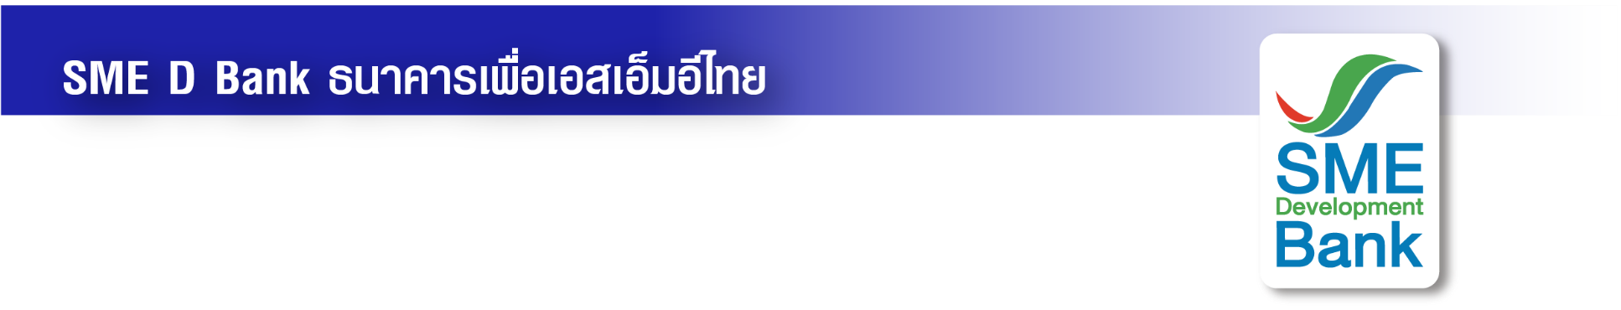

ภาพข่าวประชาสัมพันธ์

6 ตุลาคม 2565

**ธพว.ตรวจเยี่ยมสาขาขอนแก่น มอบนโยบายเร่งช่วย SMEs ประสบภัย ‘พายุโนรู’**

**ร่วมส่งมอบถุงยังชีพ เพื่อเป็นกำลังใจและบรรเทาความเดือดร้อนประชาชนในพื้นที่**

**นางสาวนารถนารี รัฐปัตย์** กรรมการผู้จัดการ ธนาคารพัฒนาวิสาหกิจขนาดกลางและขนาดย่อมแห่งประเทศไทย (ธพว.) หรือ SME D Bank พร้อมด้วยคณะผู้บริหาร ลงพื้นที่จังหวัดขอนแก่น เข้าตรวจเยี่ยม SME D Bank สาขาขอนแก่น เพื่อมอบนโยบายให้กับผู้บริหารและเจ้าหน้าที่เร่งให้ความช่วยเหลือผู้ประกอบการเอสเอ็มอีที่ได้รับผลกระทบจาก **“พายุโนรู”** ผ่าน **“มาตรการช่วยเหลือลูกค้าที่ได้รับผลกระทบจากภัยพิบัติ”** ได้แก่ **1.มาตรการพักชำระหนี้เงินต้น สูงสุด 6 เดือน** และ **2.มาตรการเติมทุนเพื่อฟื้นฟูกิจการ** วงเงินกู้สูงสุด 5 ล้านบาท ผ่อนชำระนานสูงสุด 12 ปี ปลอดชำระคืนเงินต้น สูงสุด 2 ปีแรก

ทั้งนี้ SME D Bank ห่วงใยประชาชนผู้ประสบภัยน้ำท่วม ซึ่งกำลังได้รับความเดือดร้อน จึงร่วมแรงร่วมใจดำเนินกิจกรรมด้านความรับผิดชอบต่อสังคมและสิ่งแวดล้อม (CSR) จัดทำ **“ถุงยังชีพ”** บรรจุสิ่งของเครื่องใช้ที่จำเป็นในชีวิตประจำวัน พร้อมนำไปมอบให้แก่ผู้ประสบภัยน้ำท่วม ในพื้นที่จังหวัดขอนแก่นและอุบลราชธานี เพื่อบรรเทาความเดือดร้อนที่เกิดขึ้น ณ จังหวัดขอนแก่น เมื่อเร็ว ๆ นี้

